Зайти в систему под профилем Врач стационара / Врач амбулатории – подсистема Демография – Свидетельства о смерти. Открылся список свидетельств о смерти. Нажать кнопку «Создать» - открылась экранная форма документа. Нажать «Выбрать пациента». После поиска и выбора пациента, если в системе найдено действующее свидетельство. Выйдет окно с сообщением (рис.3)
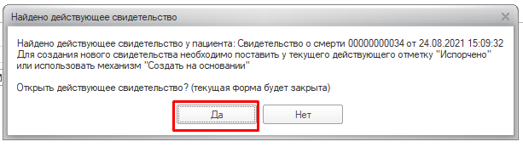
Рис.3
По идентифицированным пациентам дальнейшая работа возможна только с действующим свидетельством – нужно нажать «Да» - откроется форма действующего свидетельства. Далее возможно либо нажать «Создать на основании» и создать свидетельство с типом «Взамен предварительного» / «Взамен окончательного», либо поставить отметку «Испорчено» и сформировать новое свидетельство вместо испорченного с тем же типом документа (рис.4)
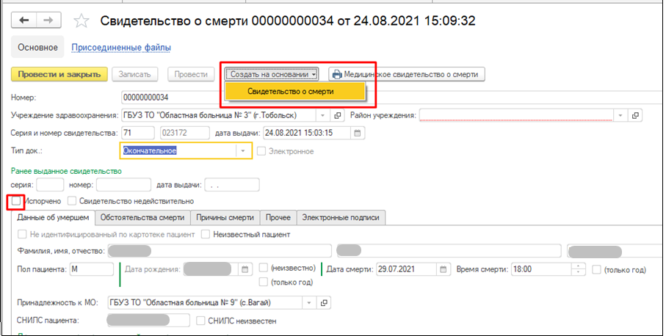
Рис.4
Для неидентифицированных пациентов, в случае совпадения данных по ФИО, полу и дате рождения умершего, также будет выходить информационное сообщение о наличии действующего свидетельства. Рекомендуется зайти в список свидетельств, открыть его и убедиться в том, что пользователь не создает дубль документа. Если пользователь считает, что информация о действующем свидетельства относится к другому пациенту, можно продолжить формировать свидетельство (рис.5).
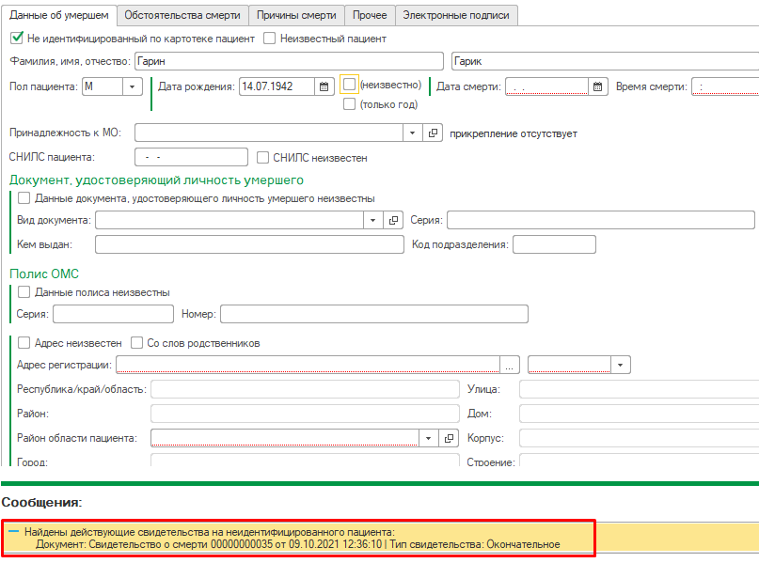
Рис.5
При записи документа выйдет повторное сообщение о наличии в системе действующего свидетельства (рис.6)
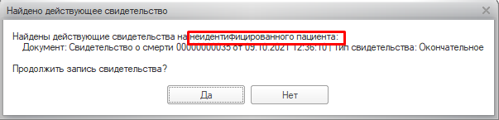
Рис.6
Если пользователь продолжит запись при проведении, ему снова выйдет сообщение как на рис.6, но в итоге документ будет проведен.
Если пользователь вносит в систему свидетельство с типом «Взамен предварительного» / «Взамен окончательного» система также проводит обязательную проверку в рамках текущей МО на предмет наличия действующего свидетельства. Если в системе будет найдено свидетельство с тем же типом документа, который пользователь указал в формируемом свидетельстве, возможно будет только установить отметку «Испорчено» (рис.7,8)
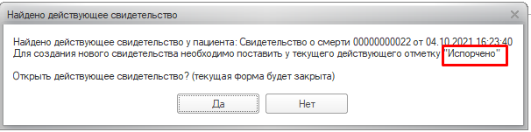
Рис.7

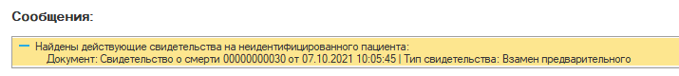
Рис.8
Данные проверки направлены на обязательное использование механизма «Создать на основании» или установки отметки «Испорчено», при котором действующее свидетельство становится недействительным и создается новый документ, чтобы не допустить дублей документов на одного и того же пациента.

